Oponentura k týmovému projektu Error404

Představení oponovaného produktu

Stručná charakteristika jeho implementační platformy

github:<https://github.com/VPSJ-Error404> (není veřejné – po zažádání bylo zpřístupněno)

Umístěno na <https://playground.digilabs.cz/> (31.31.239.206 - satt.cz)

Team používá řešení od digilabs.cz - cms Jarvis

Použité technologie:

* Html5, css3, javascript, php 8.3.13
* Nette framework
* Apache webserver
* Databáze MySQL

Co už je hotovo a jak to funguje

Úvodní stránka

se seznamem článků uspořádaných v kartách. Jsou zobrazeny informace s názvem článku a text na začátku článku. Detail článku lze rozkliknout a přečíst si zbytek textu a stáhnout nahranou přílohu.

Přihlašovací stránka

se 4 aktivními profily: admin, autor, editor a recenze. Přihlášení funguje klasicky zadáním přihlašovacích údajů k profilu, poté je uživatel přesměrován na dashboard.

Není zobrazeno, kdo je přihlášen.

Součástí přihlašovací stránky je registrace – je funkční, registrovanými údaji se lze přihlásit.

Dashboard

povoluje uživateli v závislosti na přiděleném oprávnění tyto funkce:

Admin - mazat, vytvářet, editovat a číst články, číst dotazy z helpdesku.

Recenze - číst na hlavní stránce

Editor - číst

Autor - číst

Uživatel se může odhlásit, odkaz je ale pouze v dashboardu, bylo by vhodné ho umístit i na hlavní stránku.

Helpdesk

Na hlavní liště je k dispozici odkaz na formulář helpdesku, kde může uživatel položit dotaz. Pro rychlejší zpracování interním týmem jsou na výběr 3 kategorie dotazů: Technický, Vzhledový a Obecný dotaz. Toto třídění pomůže pracovníkům helpdesku zařadit dotaz do správné fronty. Chybí zpětná vazba od dotazníku, jestli byl formulář odeslán.

Redakční systém

Psaní článků je povoleno pouze pro admina. Bylo by rozumné přidělit práva tvorby nového článku také autorovi. Článek má svůj název a obsah, jméno autora se přiděluje automaticky podle přihlášeného profilu. Nahrání obrázku a jiných dat lze až v editaci. Během editace je také možné změnit status článku a přidat hodnocení. Hodnocení by měl ale dávat článku čtenář, ne sám autor. Obrázek se nahraje a zobrazí, lze ale nahrát i jiné typy souborů. Systém by měl být schopný rozpoznávat filetype a povolit jen typy z whitelistu.

Některé články zatím nelze editovat, zobrazí se debugovací traceback. Stejně je tomu i u mazání. Chybový traceback zobrazuje podrobné údaje o zdrojovém kódu, SQL dotazy se jmény tabulek atd.

Dílčí hodnocení v duchu hodnotícího formuláře

Viz formulář pro hodnotitele níže

Celkové hodnocení

Projekt je v rané fázi vývoje, hodnotit celý projekt tedy není úplně na místě. Některé věci, které jsou vytknuty, se mohou časem měnit. I když z pochopitelných důvodů není implementovaná funkčnost zdaleka kompletní, lze říci, že dosud zpracované funkčnosti jsou provedeny kvalitně.

Případné dotazy na členy hodnoceného týmu

Co vás vedlo k použití zvoleného CMS?

Jaké největší překážky se během vývoje objevily?

Překvapilo Vás něco v procesu vývoje – ať pozitivně nebo negativně?

**Řízení softwarových projektů, formulář pro hodnotitele**

Poznámky:

1. Hodnocení je realizováno stupnicí 1 až 5 s významem jako ve škole.
2. Ke každé položce je povinný i textový komentář.
3. Vytýkané problémy je třeba zdokumentovat, nejlépe formou kopie obrazovky společně s datem pořízení

**Úplnost podkladů**, předaných oponovaným týmem (pokud nejste schopni z předaných podkladů realizovat hodnocení, spojte se se zástupcem hodnoceného týmu a obratem s ním tuto situaci vyřešte).

Hodnocení: 1

Komentář: Oponovaný tým nám na vyžádání poskytl všechny požadované podklady

**Rozsah předané funkčnosti** vzhledem k celkovému zadání

Hodnocení: 3

Komentář: Z funkčnosti je zapracována registrace, přihlášení, odhlášení, dashboard, vytváření článku a helpdesk.

**Uživatelská přívětivost** hodnocené aplikace

Hodnocení: 1

Komentář: S aplikací se pracuje bez problému.

**Chyby**, zaznamenané při testování

Hodnocení: 2

Komentář: Při posledním testování 5.12.2024 nalezeny 2 chyby:

1. Chyba po kliknutí na Zapoměli jste heslo? (5.12.2024)

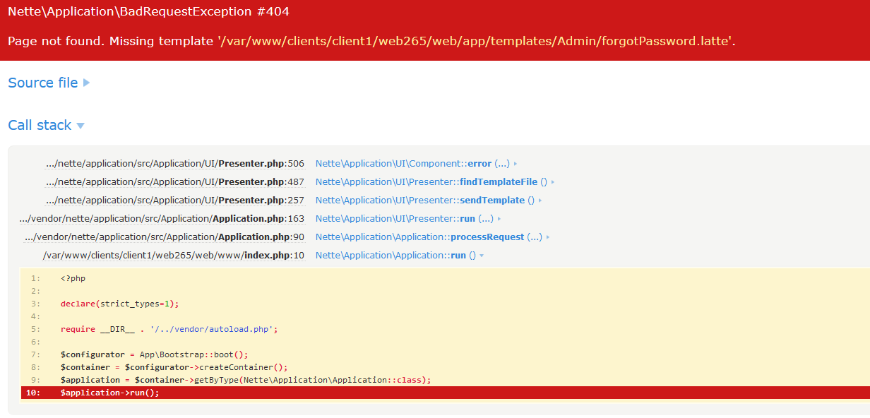

Chyba při smazání obrázku (5.12.2024)

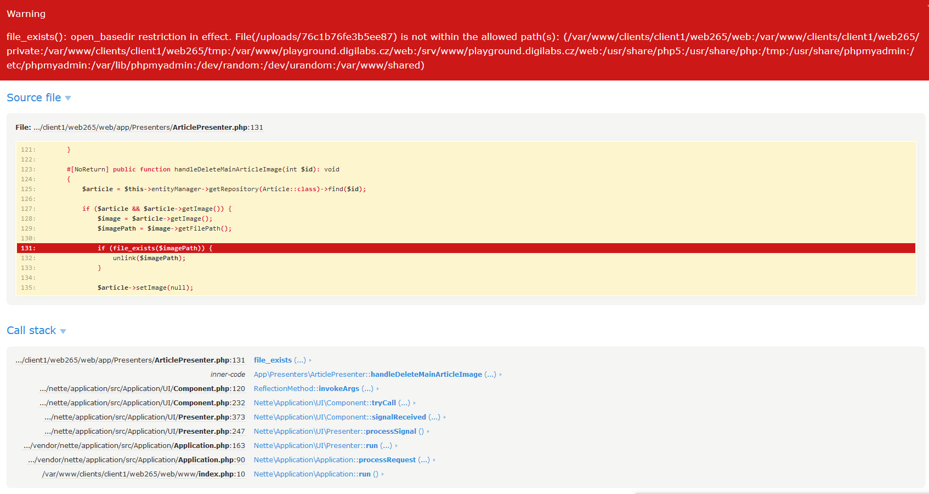

Aktuální **informační hodnota** portálu (údaje o časopisu, redakční radě, způsobu publikování, obsahu časopisu apod.)

Hodnocení: 5

Komentář: Informace nenalezeny

Subjektivně vnímaná **kvalita** (co se povedlo a co ještě potřebuje vylepšit)

Hodnocení: 3

Komentář: Povedlo se zpracovat proces registrace a přihlašování, helpdesk a zadávání článku.

Užitečnost **uživatelské dokumentace**

Hodnocení:

Komentář: Dokumentace předána pouze technická, nicméně práce s aplikací je intuitivní

Užitečnost **administrátorské dokumentace**

Hodnocení:

Komentář: Dokumentace předána pouze technická, nicméně administrátorská část je intuitivní

**Další doporučení** hodnocenému týmu:

Debuggovací hlášky schovat, upravit oprávnění pro jednotlivé profily.

Autor by měl mít oprávnění vložit nový článek, hodnocení článku přísluší i čtenáři.

Doplnit informace o časopisu, redakční radě apod.